Molde voksenopplæringssenter

Søknad om  opplæring for voksne.  jf. Opplæringslova §§18 og 19. | 
 | 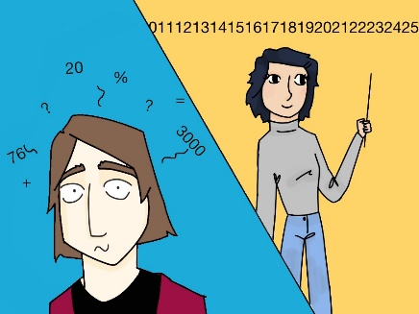
 | 

Skoleåret 2026/2027

Besøksadresse:  Romsdalsgata 15 | E-post: mvls@molde.kommune.no  Telefon (sentralbord): 900 17 101 | Postadresse:  Romsdalsgata 15,  6415 Molde

Molde voksenopplæringssenter gir opplæring etter Opplæringslova
§§18 og 19.

I loven står det blant annet at søkere kan ha rett til forberedende opplæring for voksne dersom de ikke har fått tilfredsstillende opplæring tidligere. Videre står det at en har rett til opplæring dersom en trenger opplæring i fag eller grunnleggende ferdigheter som ikke var en del av læreplanen da en fikk grunnskoleopplæring, og/eller en trenger opplæring på grunn av skade eller sykdom (f.eks. Alternativ og supplerende kommunikasjon – ASK).

Opplæring gis innenfor en eller flere av de grunnleggende ferdighetene:
lese-, skrive-, regne-, muntlige eller digitale (IKT) ferdigheter.

Videre kan du i tillegg søke om opplæring i et eller flere av fagene: norsk, matematikk, engelsk, samfunnsfag eller naturfag på det som tilsvarer grunnskolenivå.

Dersom du har behov for individuelt tilpasset opplæring (tidligere spesial-undervisning), eller har særlige behov for opplæring for å utvikle eller vedlikeholde grunnleggende ferdigheter, har du rett til dette.

Saksgang:
Du kan søke om opplæring når som helst i løpet av året.
Søker du før 1.mars, er hovedregelen at du får vedtak i begynnelsen av juni, og at opplæringa starter i siste halvdel av august. Opplæringa er gratis, og organiseres utfra dine behov.

Når skolen mottar søknaden kalles du, og de du vil ha med deg, inn til en samtale med avdelingsleder og en saksbehandler fra Pedagogisk Psykologisk Tjeneste (PPT). PPT utarbeider en sakkyndig vurdering, som er grunnlaget for skolens vedtak om opplæring.

Er det noe du lurer på, eller ønsker du hjelp til å fylle ut søknadsskjemaet?
Kom innom skolen, eller ring sentralbordet (900 17 101) og spør om hjelp.

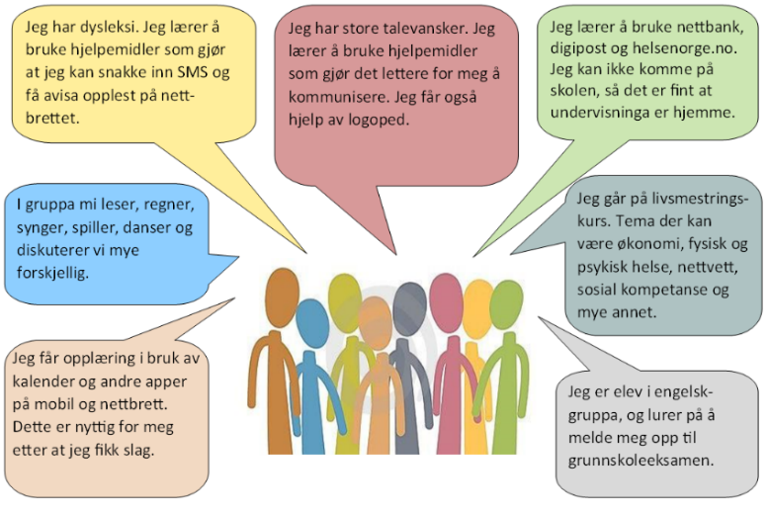
SØKER
Etternavn: |  |  |  |  | Fornavn:
Fødselsnummer: |  |  |  |  | Telefon:
Adresse:
Postnummer: |  |  | Poststed:
E-post:
EVENTUELLE KONTAKTPERSONER
Pårørende:
Adresse: |  |  |  |  |  |  | Telefon:
Verge:
Adresse: |  |  |  |  |  |  | Telefon:
Fullmektig:
Adresse: |  |  |  |  |  |  | Telefon:
Andre:
Adresse: |  |  |  |  |  |  | Telefon:
SVAR PÅ SØKNADEN SENDES TIL (SETT ETT ELLER FLERE KRYSS)
- Søkeren selv | - Pårørende |  |  | - Verge |  | - Fullmektig
SKOLESKYSS
Behov for skyss til/fra skolen
- Nei
- Ja

Legeerklæringsskjema får du på skolen, eller du kan laste det ned via Samferdselsavdelingens hjemmeside: www.mrfylke.no – søk etter: skoleskyss Klikk på lenken: Legeerklæring for skoleskyss skjema oppdat. (pdf, 707 kB)
Besøksadresse:  Romsdalsgata 15 |  | E-post: mvls@molde.kommune.no  Telefon (sentralbord): 900 17 101 |  |  |  |  |  | Postadresse:  Romsdalsgata 15,  6415 Molde

OPPLÆRINGSBEHOV FOR SKOLEÅRET 2026/2027
I feltet under er det viktig at dine behov for opplæring og hvorfor du trenger denne opplæringen blir beskrevet. Ved behov for mer plass, bruk eget ark og legg ved søknaden.
Hva: |  |  | Hvorfor:
UNDERSKRIFT PÅ SØKNAD OG SAMTYKKE TIL SAKKYNDIG VURDERING
I de tilfeller det er aktuelt å vurdere om søker har behov for, og rett til individuell tilrettelagt opplæring, er det Pedagogisk-psykologisk tjeneste (PPT) som foretar en sakkyndig vurdering, jf. Opplæringslova §§11-7 og 11-8.

Jeg godkjenner derfor at PPT får tilgang til søknaden og nødvendige dokumenter.
Sted og dato: |  | Underskrift:
Besøksadresse:  Romsdalsgata 15 | E-post: mvls@molde.kommune.no  Telefon (sentralbord): 900 17 101 |  |  | Postadresse:  Romsdalsgata 15,  6415 Molde

